我的地址：

<https://github.com/Xzhoujian/Bigzhoujian/tree/master/Bigzhoujian>

**一、作业1**

代码链接：

https://github.com/JackChen-crg/java.util.ObserableAndObserver/blob/master/src/com/crg/test/main/WeatherData.java

需求说明：

一种天气实时更新的程序，即是天气推送。当温度、湿度、气压发生改变，气象局接收并更新，再有天气软件去获取最新天气数据，最后推送给所有订阅天气的用户。

开发者不认识。

整体结构图：

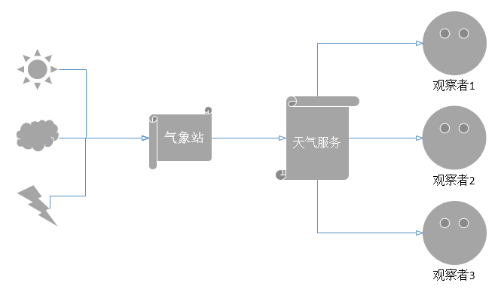

UML图：

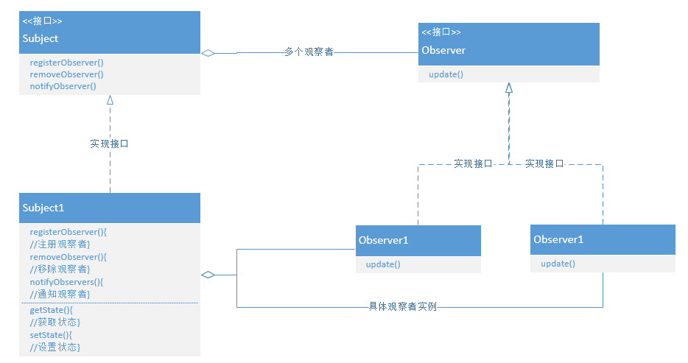

模式说明：

在上述过程中，温度、湿度、气压为Subject,也就是被观察者，每一个用户都是Observer，也就是观察者。被观察者经常在变化，但只是定时的通知观察者。

符合观察者模式的代码：

//添加观察者

public void registerObserver(Observer o) {

observers.add(o);

}

/*通知所有的观察者，如果有变化就通知变化的状态，如果没有就没有状态的变化

*/

public void notifyObservers() {

if (changed) {

for (int i = 0; i < observers.size(); i++) {

Observer observer = (Observer) observers.get(i);

observer.update(temperature, humidity,pressure);

}

}

changed = false;

}